1.脚本编辑器-导入脚本-导入事件或脚本-选择scCncCUSTOMERBoardDirectionCheck.script脚本所在位置双击导入
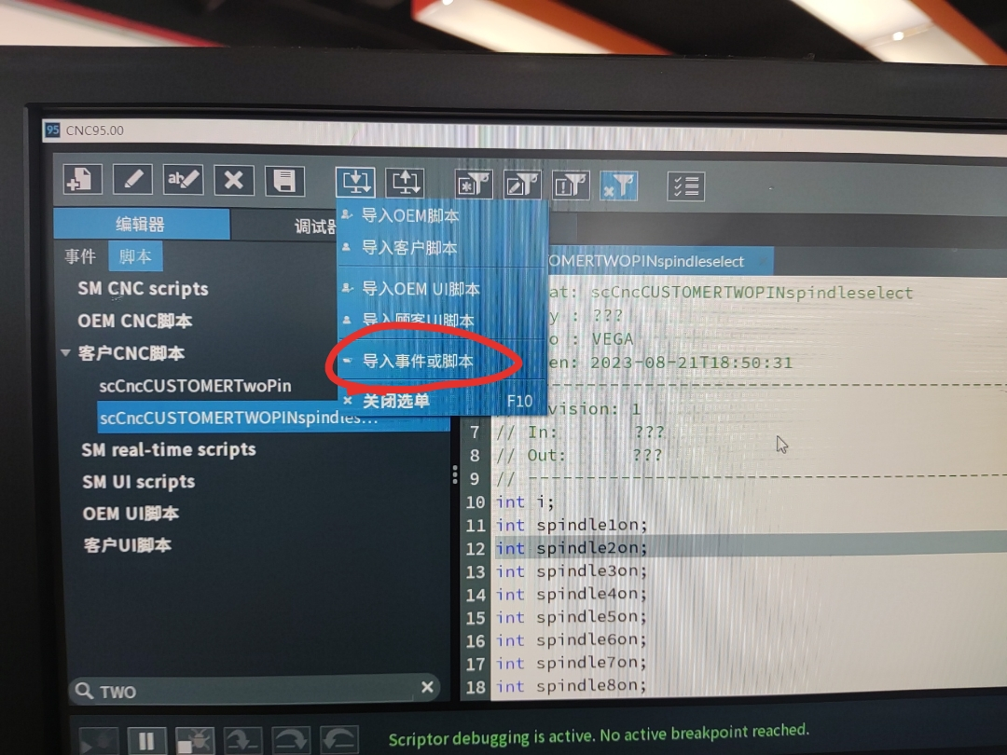

2.粘贴-
callScript ( scCncCUSTOMERBoardDirectionCheck );在脚本RunBegin首行
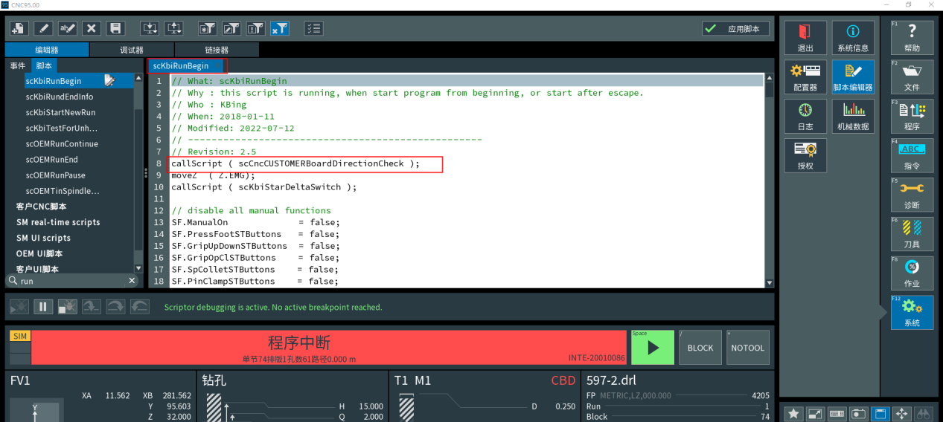
3.粘贴-
global trString gsBoardDirectionCheck = "Please check the direction of the board!";在脚本GlobalOemMessages-//CBD messages上一行
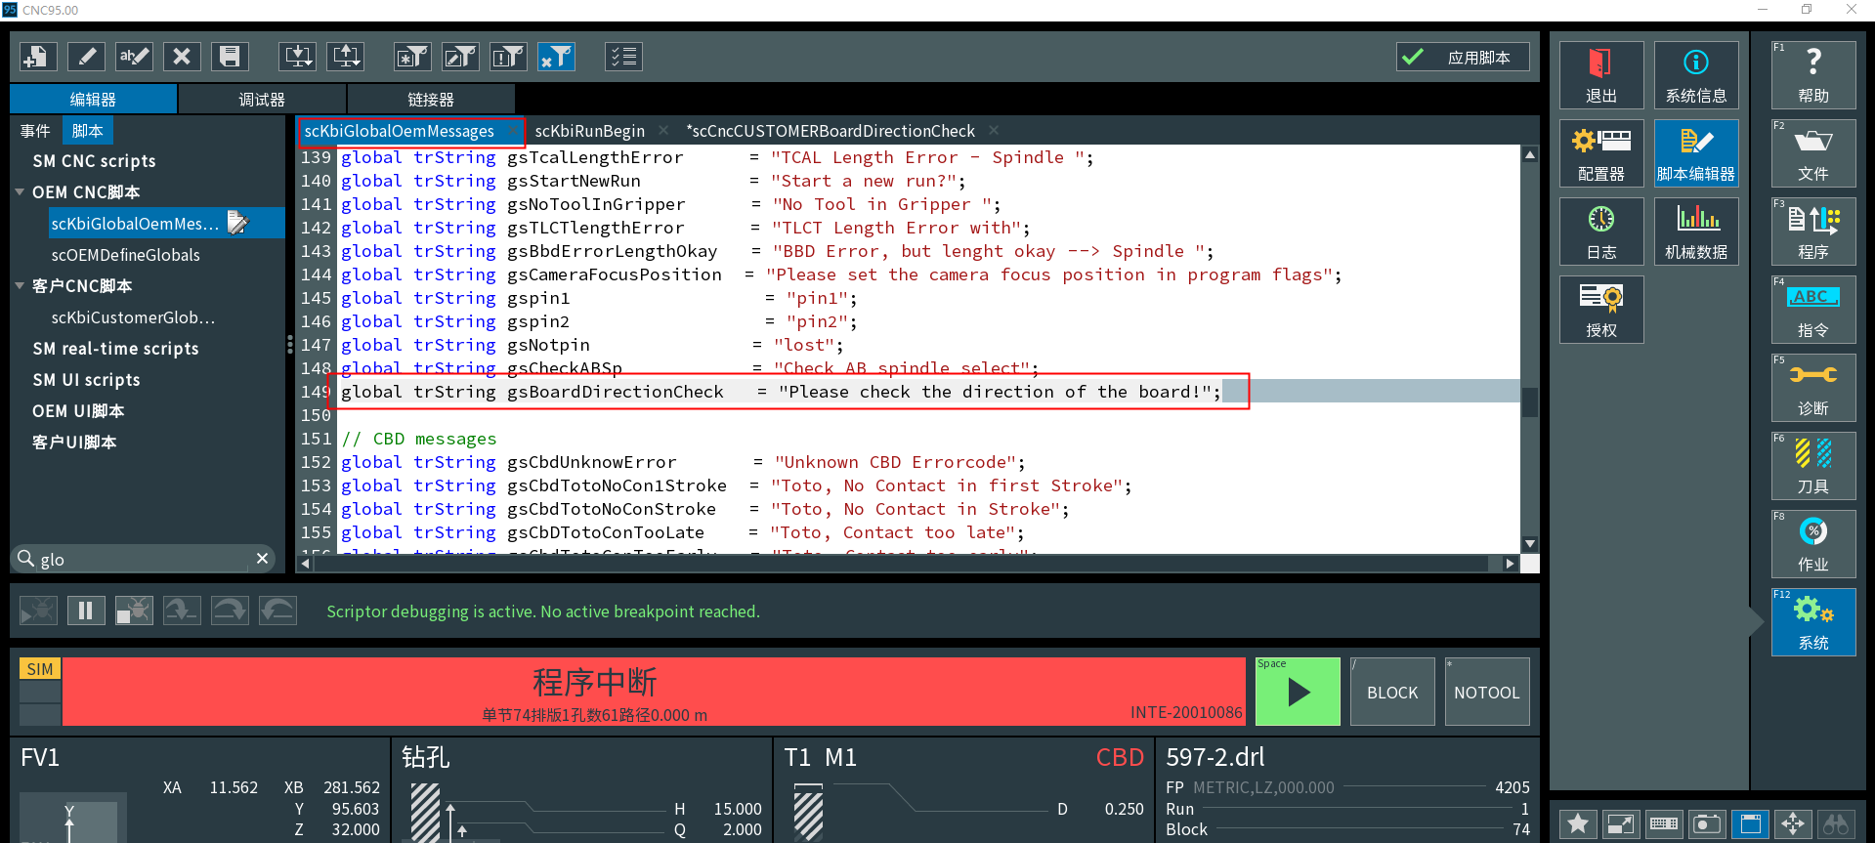
4.配置器-旗标-OEM旗标-点击增加下一个旗标-依次把文本内容粘贴进去-ok-应用-整机重启复位-保存解密的OEM和Customer配置文件。
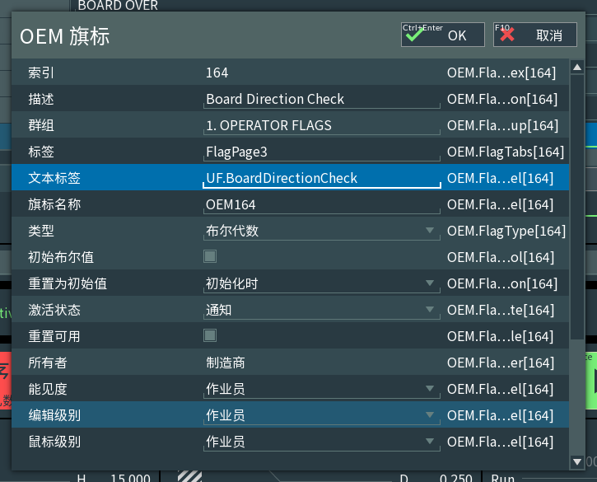
- 配置器-系统-国际化-本土化指令-开始语言编辑-ScriptPool-拉到下面点击
Please check the direction of the board!
-粘贴-请检查板子的方向！-点击√
FlagsBase-拉到下面点击Board Direction Check-粘贴-检查板子方向-点击√
最后点击保存-弹出对话框-点击OK.
